|  |  |  |
| --- | --- | --- |
| B.B. Elkészítési folyamat: https://www.tiktok.com/@krolloxd/video/7303532216036986144?is_from_webapp=1&sender_device=pc&web_id=7185256106157999622​ Alkatrészek:  * R1,R2,R4,R5 : **4.7K 0.25W**​ * R3: **120R 0.25W**​ * U1,U2:**NE 555**​ * D1-D4:**KÉK LED**​ * D5-D8:**PIROS LED**​ * C1: **10qf**​ * C2: **100qf**​ | |  | | --- | | Boholy BálintBk-1121(Rendőrsziréna) |  MIt tanultam: -Nem volt nehéz megépíteni de a forrasztási technikámon még kell javítanom ennek ellenére az alkatrészek szinte hibátlanul vannak elhelyezve ez látható a videón is.​  -A szerkezet megépítése érdekes de egyszerű is.  ​  -Használtunk benne 2 Astabil Multivibrátort amit nemrég építettünk.​ Működése: Rendőr sziréna effekt KIT:​ Két 555 időzítőből felépített fényeffekt KIT, mely két eltérő frekvenciájú astabil multivibrátor alapkapcsolást tartalmaz. A fényeffektet az anti-parallel kötött LED-ek, és a két eltérő frekvenciával üzemelő 555 hozza létre.​ Bemeneti tápfeszültség: 5V DC​ Maximális áramfelvétel: 60mA​ Kapcsolási rajz: |

   https://www.hestore.hu/bk_kits.php?id=6​

### https://www.hestore.hu/images/bk_kits/6_sch.png

|  |  |  |  |  |
| --- | --- | --- | --- | --- |
| Megnevezés | Tokozás | Jelölés | Érték/Típusok | Darabszám |
| Ellenállás(1) |  | R1,R2,R4,R5 | 4,7K | 4db |
| Ellenállás(2) |  | R3 | 120R | 1db |
| Kondenzátor(1) |  | C1 | 10qf | 1 db |
| Kondenzátor(2) |  | C2 | 100qf | 1 db |
| Időzítő |  | IC1,IC2 | NE555 | 2 db |
| Led(1) |  | LED1,LED2,LED3,LED4 | Piros | 4 db |
| Led(2) |  | LED5,LED6,LED7,LED8 | Kék | 4 db |

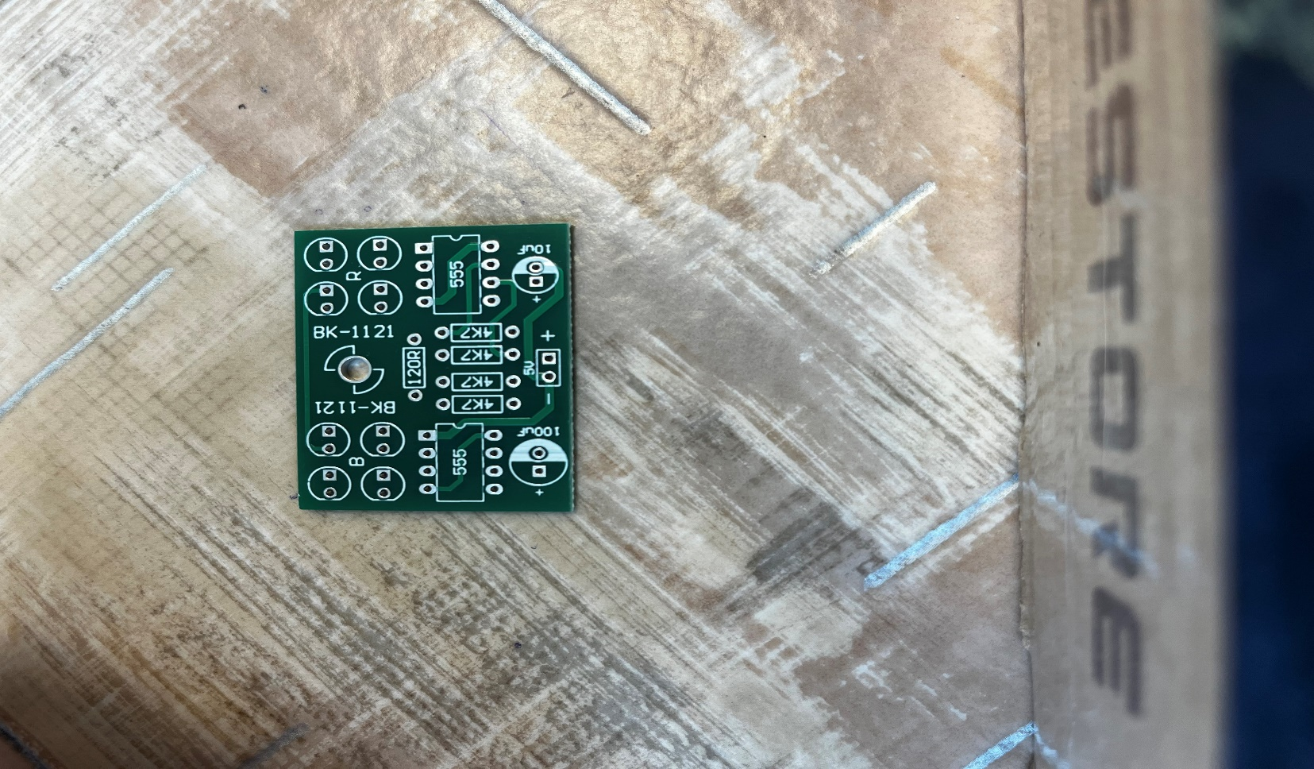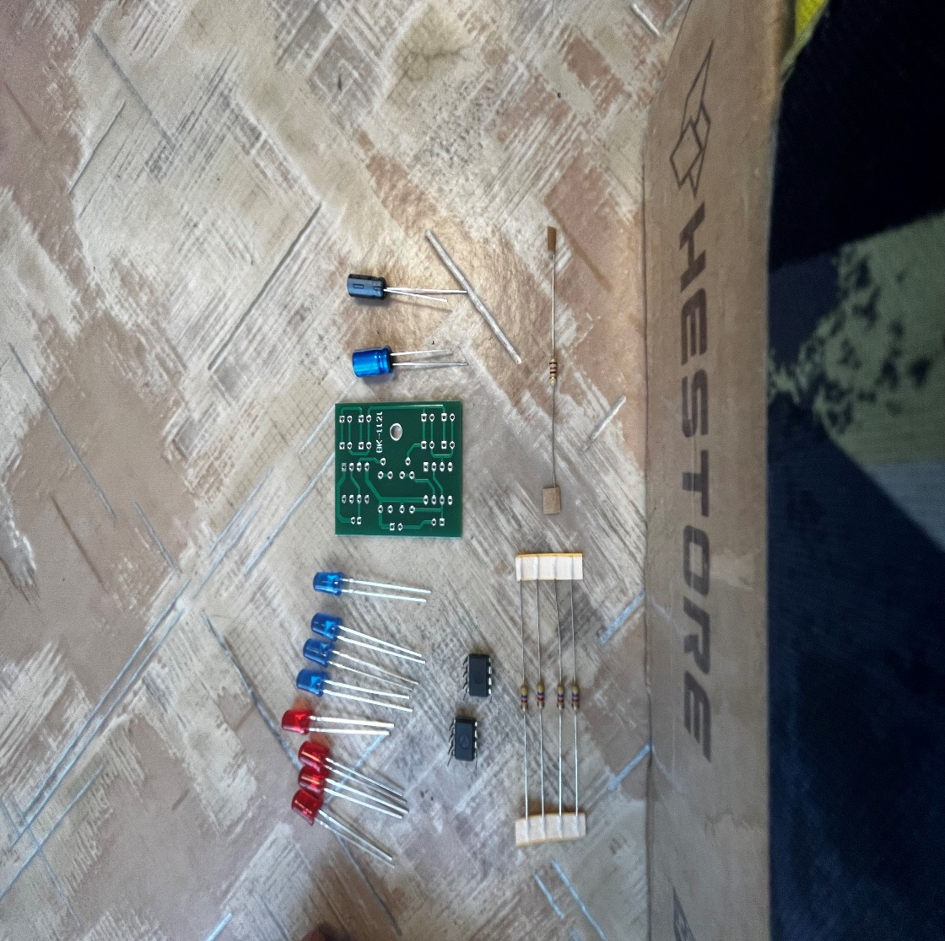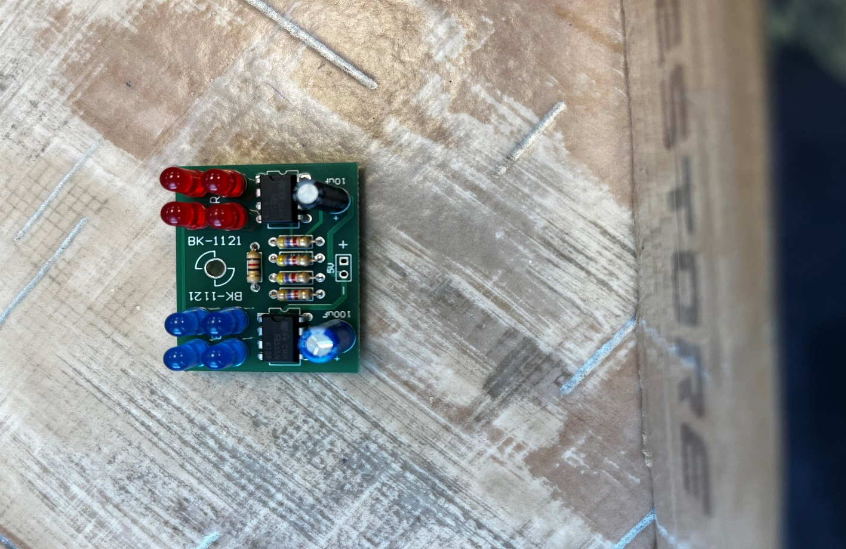

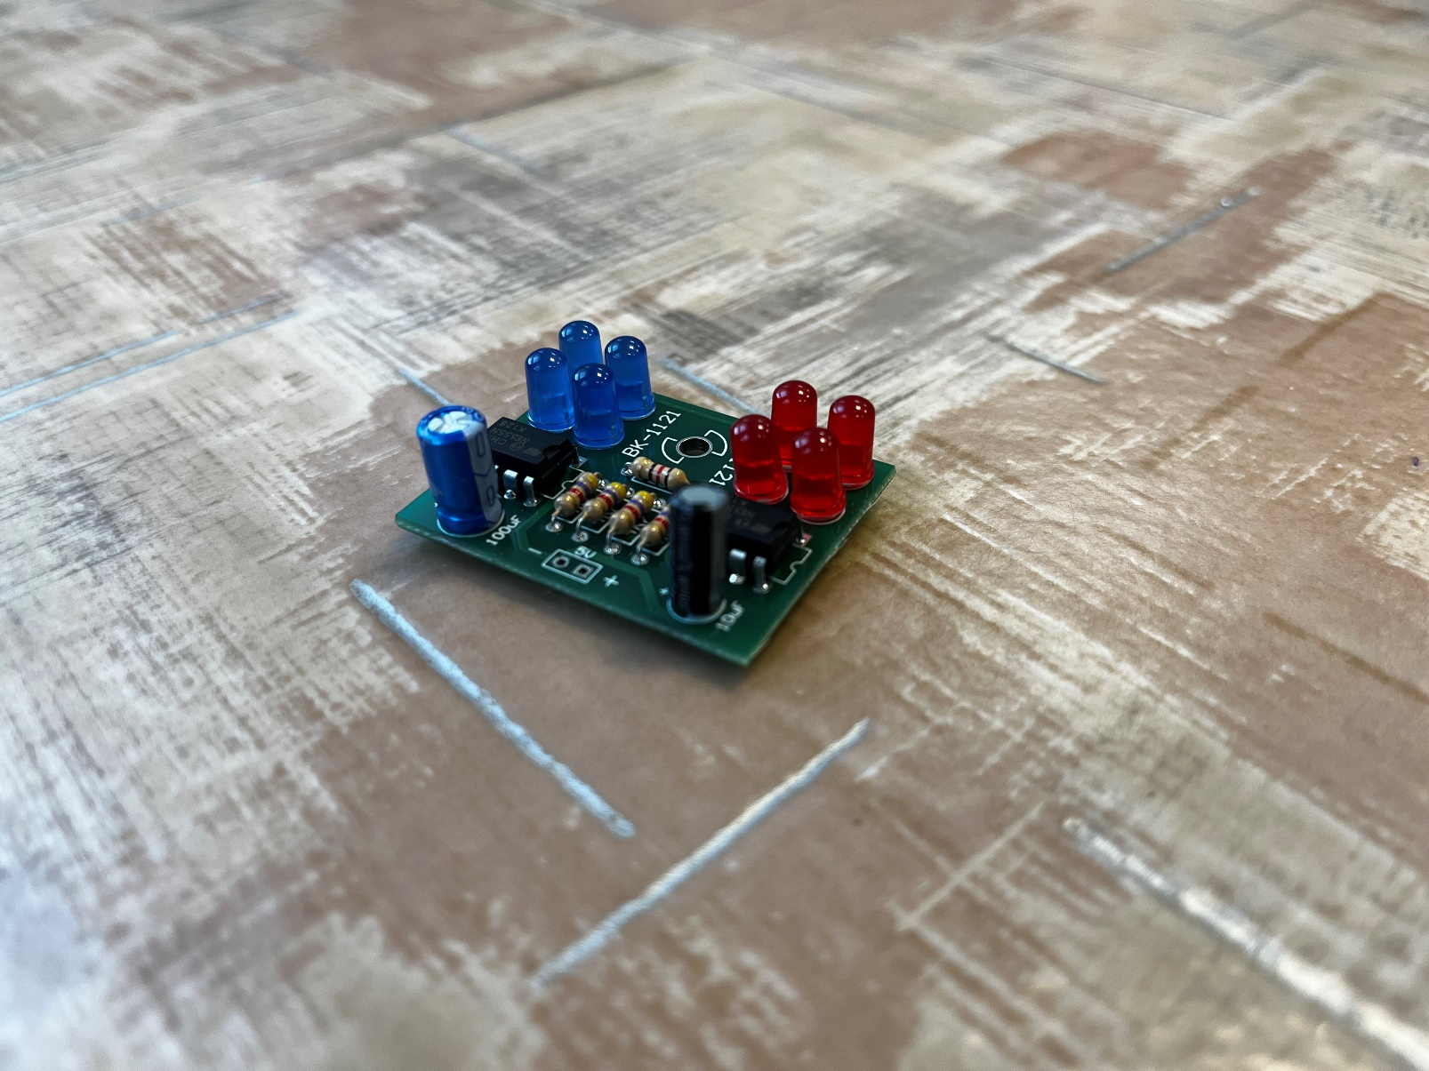s

Amire szeretnék törekedni legközelebbi feladatnál:

**-Jobb/szebb/gyorsabb forrasztás,cinelés.**

**-Arra hogy ne rontsam(el),melegítsem túl az alkatrészeket.**

Mit teljesítettem/eredményt értem el:

**-A tudásom/képességem szerint legjobban teljesítettem de persze még bőven van még mit fejleszteni magamon**.

**- Tanárúr szerint nem volt a legjobb a cinelésem de ez még csak a 2. project-ünk volt.**

**Készült:2023.11.20.**